**ESCUELA NORMAL DE EDUCACIÓN PREESCOLAR**

CICLO ESCOLAR 2022-2023

TERCER SEMESTRE SECCIÓN:” C”

**MATERIA:** Iniciación al trabajo docente.

**DOCENTE:** DOLORES PATRICIA SEGOVIA GOMEZ

**ALUMNA:** Julia Yessenia Montoya Silva # 18

**Informe de las practicas reflexivas y los ambientes de aprendizaje inclusivos de la jornada de observación y ayudantía.**

UNIDAD 2 Desarrollar el trabajo docente.

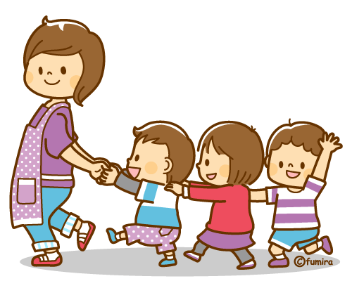Detecta los procesos de aprendizaje de sus alumnos para favorecer su desarrollo cognitivo y socioemocional. Aplica el plan y programas de estudio para alcanzar los propósitos educativos y contribuir al pleno desenvolvimiento de las capacidades de sus alumnos. Diseña planeaciones aplicando sus conocimientos curriculares, psicopedagógicos, disciplinares, didácticos y tecnológicos para propiciar espacios de aprendizaje incluyentes que respondan a las necesidades de todos los alumnos en el marco del plan y programas de estudio. Integra recursos de la investigación educativa para enriquecer su práctica profesional, expresando su interés por el conocimiento, la ciencia y la mejora de la educación. Actúa de manera ética ante la diversidad de situaciones que se presentan en la práctica profesional.

Saltillo Coahuila 12 de noviembre de 2022

**Informe de las practicas reflexivas y los ambientes de aprendizaje inclusivos de la jornada de observación y ayudantía.**

En este presente trabajo se abordarán temas vistos durante la segunda semana de observación y ayudantía en el jardín de niños Alberto del canto llevada a cabo en los días primero, tres y cuatro de noviembre de 2022 en el grupo de segundo año a cargo de la maestra maría elena.

Se habla sobre la organización del jardín, los aspectos sobresalientes de este, el clima los espacios del aula, los recursos utilizados, la atención a las necesidades de los alumnos etc.

Además, se presenta el contenido de la recolección de una entrevista realizada a la maestra titular del grado a observar con el objetivo de conocer los saberes de la educadora en servicio sobre su practica reflexiva que nos ayude en nuestra formación como estudiantes normalistas.

**Se proporciona un ambiente que estimula el aprendizaje inclusivo a través de curiosidad, dialogo y permite la expresión libre de los alumnos.**

La maestra crea un ambiente de confianza y respeto entre los alumnos del grado segundo año al igual que permite a los alumnos participar y expresar sus emociones y sentimientos ante alguna situación de disgusto para ellos, de igual forma íntegra a todos sus alumnos en clases independiente mente de las características de cada uno de ellos así como fomenta la integración entre los compañeros algo que me gusta es que la maestra al notar alguna situación así habla con sus alumnos mencionándoles que debe de existir respeto y que al decir o agredir un compañero podemos hacer sentirlos mal, fomenta los valores de los niños y estos ya están muy familiarizados con estas normas de convivencia en el salón.

El espacio del salón es adecuado para la cantidad de alumnos que hay en el salón de clases, así como la decoración es la adecuada sin ser tan exagerada solo tiene material que se usa diario o que ayudan a los alumnos a la hora de realizar alguna actividad.

La maestra refleja una buena actitud al llegar al salón de clases, eso proporciona un ambiente de confianza, donde los niños puedan aprender sin problemas y expresen con libertad sus ideas, además d que se nota la vocación de la maestra por su carrera, así como el cariño de sus alumnos a ella.

**Promueve la metodología por proyectos**

Si la maestra se centra en los intereses, expectativas, conocimiento y contestos de los alumnos, a través de situaciones de la vida real favoreciendo la motivación de los niños y el desarrollo de competencias.

El docente guia a los alumnos, así como los motiva a participan de forma individual, en equipo o grupo, permite la investigación, resolución de problemas, dándoles respuestas incorrectas para que los alumnos pueden corregir o no les da las respuestas permitiendo que los alumnos participen esto con el fin de mejorar la iniciativa de los niños.

La maestra a cargo del grupo cuenta con rincones de lectura, juegos, rincón de la silla de pensar esta casi no la usa solo cuando los alumnos deben reflexionar sobre algo mal que hicieron y los niños ya la conocen y si les ayuda por ejempló un día en observación un alumno comento que su compañero de había quitado sus color pero esto no la verdad y la maestra al llamar la intención de su alumno se dio cuenta así quemado a u alumno a la silla de pesar y como al minuto el niño pidió disculpas por decir mentiras y afectar a su compañero.

La maestra permite la elección y la implicación de los estudiantes, facilita el empoderamiento de los mismos y los hace protagonistas de su propio proceso de aprendizaje.

**Se observan y organizan estratégica en la dinámica de trabajo y del espacio en el aula**

La organización del grupo es libre los alumnos al llegar al jardín bajan su silla y se sientan las mesas de trabajo son grandes y se juntan dos mesas con seis o cinco sillas cada una algunas están llenas y otras no algo que me pareció buena técnica de la maestra y note que los niños hacen es recoger las sillas que no están ocupadas en un rincón, la maestra me comenta que de esta manera al regresar del receso o alguna actividad pude observar de forma más rápida si llegar a faltarle algún niño, también permite la integración de los alumnos y el trabajo en equipo.

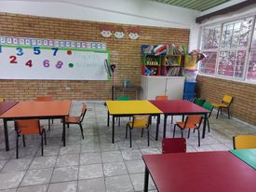

El patio es muy amplio y cuenta con varios desniveles y mucha vegetación en la hora del receso si hace falta mayor organización en guardias y espacios para que los niños jueguen por que al ser un jardín con desniveles no se puede obtener una gran observación a la mayor parte de los niños ocasionando que pueda haber accidentes al igual no todas las educadoras están al pendiente de los alumnos en el receso.

Los espacios están bien, cuentas con varios salones, así como un salón de usos múltiples y al parecer un salón de apoyo baños y varias salidas.

**Maneja un reglamento escolar, como proceso de autocontrol en los alumnos**

Si la maestra me comentaba que desde el inicio del curso tuvo que implementar varias reglas de grupo y trabajar con estas constantemente para permitir el control de los alumnos al igual se puede observar que los alumnos ya están familiariarizados con estas reglas por la manera en la que trabajan tanto individualmente y con la de sus compañeros, o al realizar alguna actividad como el levantar la mano al hablar, el respeto, el no correr, y por lo tanto ya no se trabaja un reglamento pegado en el salón o se mencionan diariamente las reglas si no solo cuando son necesarias recordarlas.

**Promueve la estrategia del juego para la adquisición de aprendizajes**

En la observación note varias actividades impartidas por la maestra a cargo donde se hacia el uso de una estrategia de juego permitiendo la motivación de los alumnos y diversión por aprender me justo que son actividades muy dinámicas donde se permite la participación de todo el grupo y se juega mientras aprenden y el aprendizaje es muy significativo lo puede notar en una actividad implementada donde los alumnos estaban aprendiendo los números pares y nones y al ser un tema algo difícil se logro favorecer el aprendizaje a través del juego.

**Que recursos utiliza la educadora para implementación de la tecnología**

En estos días de observación como en la anterior no note mucho el uso de la tecnología en las actividades impartidas por la educadora, pero hace mucho el uso de canciones y bailes a través de su celular también en la activación física donde se baila con todos los alumnos y titulares de los grupos.

**Las planeaciones realizadas en jornadas de trabajo tienen el reto educativo y son acordes al aprendizaje a favorecer**

La maestra planea de acuerdo a los saberes de sus alumnos, a los campos de formación, los aprendizajes, los recursos, el propósito y el tiempo para realizar las actividades.

En mi observación note que, si se cumple con un reto educativo por que la maestra trabaja mucho con el cuestionamiento y participación de sus alumnos, así como la resolución de problemas, permitiendo que sus alumnos logran participar por ellos mismos sin ella brindarles tantas pistas o facilitándoles las respuestas, y estas están relacionadas con el aprendizaje esperado de su planeación y son favorables para los alumnos se nota cuando están trabajando que están aprendiendo y al concluir la maestra suele hacer dinámicas que permita hacer una avaluación sobre los aprendizajes de sus alumnos sobre ese día trabajado y las respuestas son muy favorables.

**La planeación de las actividades atiende las necesidades del desarrollo integral de sus alumnos**

Si la planeación es realizada de acuerdo a sus alumnos basándose en las posibilidades de cada uno de ellos, así como atendiendo las necesidades de estos la maestra elabora las actividades de acuerdo a lo que sus alumnos necesitan también apoya a la integración de todos en las actividades elaboradas favoreciendo un aprendizaje o brindando las mismas oportunidades de aprender a sus alumnos, también el trabajo por equipos e individual de estos en beneficio del desarrollo integral de estos.

**Establece la estrategia de tutoría con los alumnos que requieren apoyo (entre pares o docente-alumno)**

Claro que si la maestra encargada del grupo en el desarrollo de actividades involucra mucho la ayuda entre compañeros y maestra- alumno en ocasiones puede observar que hay alumnos que logran terminar su trabajo antes y lo hacen bien y cuando algún compañero tiene dificultad de realizarlo por si mismo pide a los alumnos que ya terminaron que les ayuden expliquen a sus compañeros en su trabajo al igual en niños que tienen alguna discapacidad los apoya en las actividades cuando necesitan apoyo de la maestra me gusta mucho que les permite hacerlo por si mismos los integra y los hace ver que ellos también son capaces de realizarlo por si mismos ella solo los esta guiando al realizarlo o si se es algo más difícil para el alumno lo apoya en la realización.

**Conclusión**

En esta observación se pudieron rescatar varias estrategias y formas de trabajar con los alumnos, así como aprender mucho de la observación en estos días la maestra trabaja por proyectos con sus alumnos me gusta que fomenta la participación el respeto, la integración de sus alumnos, implementa muchas canciones para manejar el control y atención de sus alumnos las clases son muy divertidas y dinámicas, así como los niños trabajan muy bien conocen las reglas de salón, como deben de ser y trabajar con sus compañeros el ambiente en el salón es un ambiente favorable.

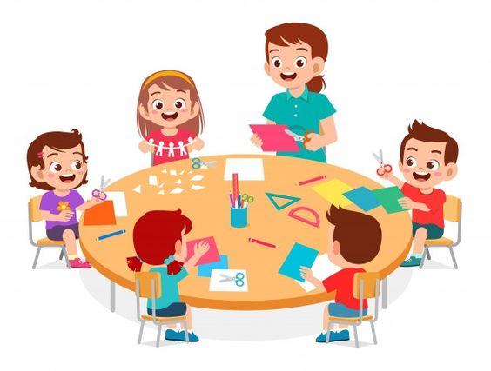Pude observar que cuando hay buena organización y se establecen acuerdos y estos se llevan a cabo se logra trabajar de una manera correcta, cumpliendo con los objetivos planeados, es muy importante que la relación que hay con los miembros de la institución proporcionen un ambiente de amor, compañerismo y solución de problemas de manera colectiva.

**Anexos**

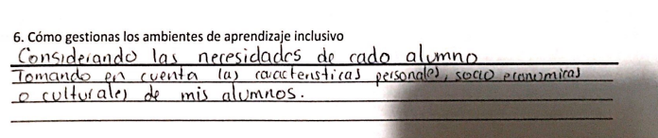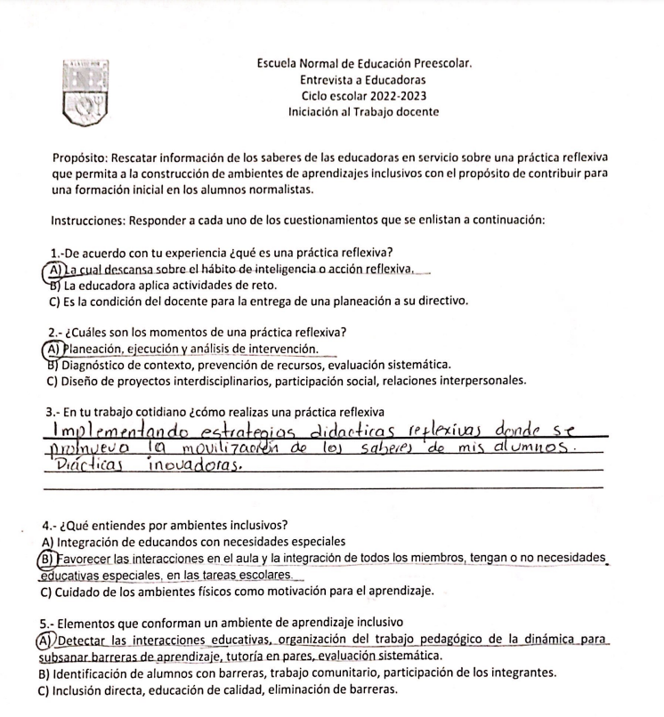

**Rubrica para evaluar el Informe**

|  |  |  |  |  |
| --- | --- | --- | --- | --- |
| **ASPECTOS** | **EXCELENTE**  **10** | **SATISFACTORIO**  **9-8** | **2 MEJORABLE**  **7-6** | **INSUFICIENTE**  **5** |
| Comunicación escrita | Los contenidos se exponen con mucha claridad.  Las oraciones son cortas y fáciles de entender    Ninguna falta de ortografía    Buen uso de los signos de puntuación  Se puede distinguir las siguientes partes: **introducción** (objetivo del informe, en donde se llevó a cabo y se describe la organización del trabajo); **cuerpo** o desarrollo (información que se obtuvo sobre el tema de acuerdo con la jornada de práctica, se fundamenta a través de autores que confirmen la información); y cierre o **conclusión** (Se menciona la problemática detectada y la posible innovación a trabajar dentro de la próxima jornada son reales y se encuentran bien fundamentadas). | Ocasionalmente el lector se pierde en alguna oración larga y confusa que le obliga a releerla para entenderla.    Casi no hay faltas de ortografía    El uso de los signos de puntuación es incorrecto en pocas ocasiones  El informe cuenta con todos los aspectos de la estructura, pero falla en aspectos como en  introducción (no señala el objetivo), el cuerpo (carece de  muestra). La fundamentación no es adecuada a lo que se menciona.  Se da a conocer la problemática, faltan propuestas. | Hay varios freses confusa que obligan a la relectura para comprenderla.    Hay algunas faltas de ortografía.    El uso de los signos de puntuación es ocasionalmente incorrecto  El informe carece de algún aspecto importante de la estructura (introducción, cuerpo y conclusión) o bien, en  uno de los apartados no se desarrollan los aspectos requeridos.  Se realiza una o varias  propuestas, pero no se hallan bien fundamentadas en la  investigación.  No se realiza ninguna propuesta  o bien es irreal, o está mal explicada. | El texto es difícil de comprender. Con frecuencia las oraciones son largas y confusas exigiendo constantemente la relectura.    Hay muchas faltas de ortografía    El uso incorrecto de los signos de puntuación es frecuente.  La información presentada no  es rigurosa con la investigación  realizada. Además, no es suficiente o bien no se halla bien argumentada a lo largo de todo el informe.  No se realiza ninguna propuesta o bien es irreal, o está mal explicada. Si hay propuesta, ésta no se fundamenta en la  investigación. |
| **Calificación** |  | **Observaciones** |  |  |

**TIPOLOGÍA DEL TRABAJO**

Nombre: Julia Yessenia Montoya Silva Grado: ­ 2 Sección: C Fecha: 12 de noviembre de 2022

|  |  |  |  |
| --- | --- | --- | --- |
| **Portada** | **SI** | **NO** | **OBSERVACIONES** |
| ESCUELA NORMAL DE EDUCACIÓN PREESCOLAR  Mayúsculas, Times New Román 16 |  |  |  |
| Escudo de la ENEP |  |  |  |
| TÍTULO DEL TRABAJO  Competencias del curso |  |  |  |
| NOMBRE DEL ALUMNO |  |  |  |
| **FECHA: noviembre 2022** |  |  |  |

|  |  |  |  |
| --- | --- | --- | --- |
| **Título:** Primera letra con mayúscula, centrado, negritas, Times New Román 14  Espaciado anterior 0, posterior 24 y sangría 0 | **SI** | **NO** | **OBSERVACIONES** |
| **Desarrollo del trabajo**: Times New Román 12, alineado a la izquierda |  |  |  |
| **Conclusiones:** Primera letra con mayúscula, centrado, negritas, Times New Román 14 |  |  |  |
|  |  |  |  |
| **Desarrollo de las conclusiones:** Times New Román 12 |  |  |  |

|  |  |  |  |
| --- | --- | --- | --- |
| **Referencias:** Primera letra con mayúscula, centrado, negritas, Times New Román 14 | **SI** | **NO** | **OBSERVACIONES** |
| Incluir sangría especial 1.25  Se ordena alfabéticamente por la primera letra del apellido del autor.  El nombre del libro deberá ir en letra cursiva  Se escribe apellido del autor, iniciales de su(s) nombre(s). Año entre paréntesis. *Título del libro.* Ciudad: Editorial  Cuando el autor sea SEP deberá decir completo Secretaría de Educación Pública |  |  |  |